ЛАБОРАТОРНА РОБОТА №4
ДОСЛІДЖЕННЯ ПРОЦЕСІВ В СИСТЕМАХ ІНСТРУМЕНТАМИ АПРОКСИМАЦІЇ ДАНИХ.
Мета заняття: отримати навики розв’язування задач інтерполяції, екстраполяції, регресії та згладжування експериментальних даних засобами програми MathCAD.
Хід роботи:
Завдання 3.1. побудувати лінію тренду, отримати рівняння та достовірність для функцій апроксимації типу: лінійна, логарифмічна, експоненціальна, степенева та поліноміальна. Порівняти результати апроксимації, зробити висновки.
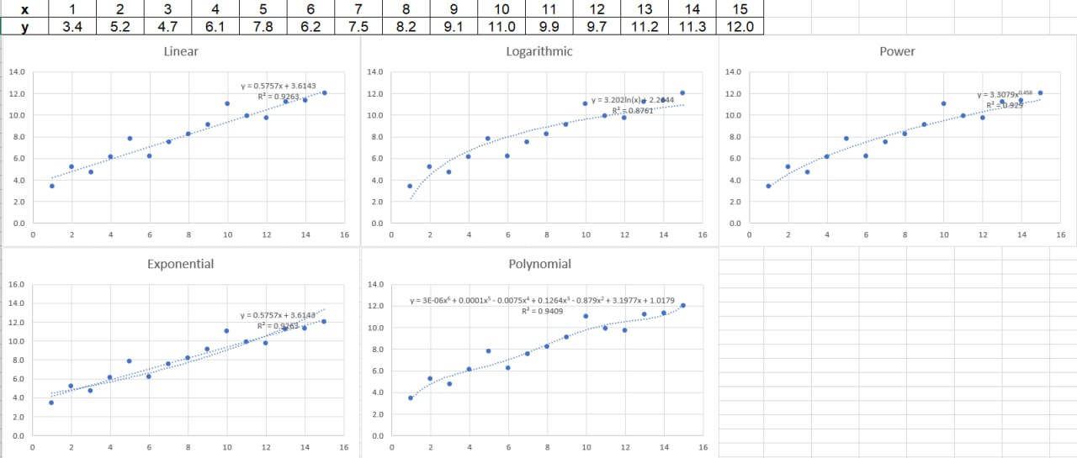
Рисунок 1 - Побудовані функції апроксимації
Завдання 3.2. Виконати екстраполяцію даних таблиці.
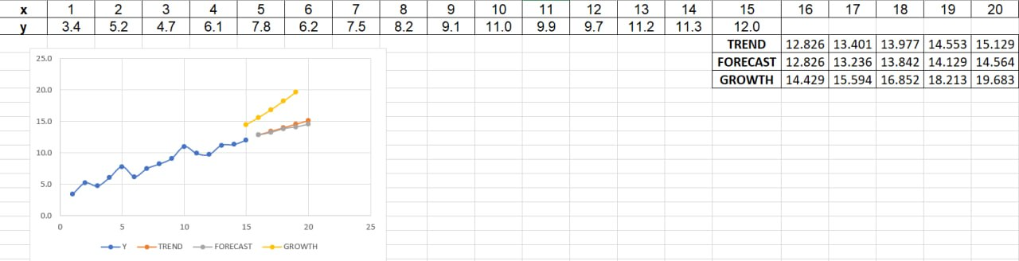
Рисунок 2 - Екстраполяція даних таблиці
Завдання 3.3. Виконати згладжування (фільтрацію) даних таблиці.
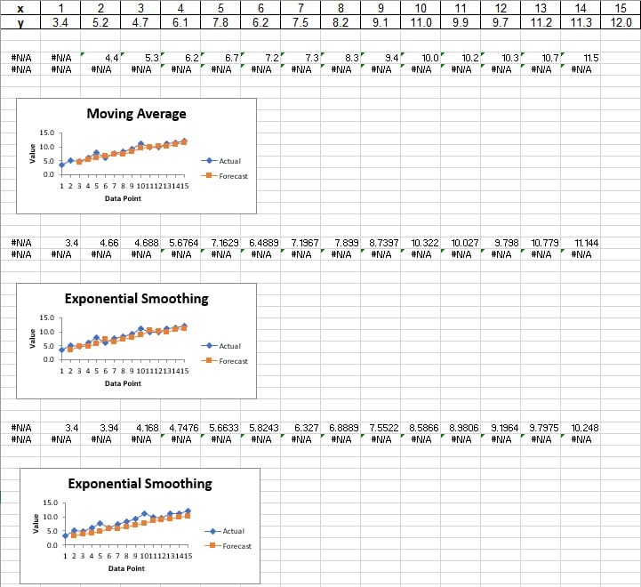
Рисунок 3 - Згладжування даних таблиці
Завдання 2.1. Виконати інтерполяцію даних таблиці:
- лінійну;
- сплайн–інтерполяцію (лінійну, квадратичну та кубічну);
- В–сплайн–інтерполяцію (поліноміальну).
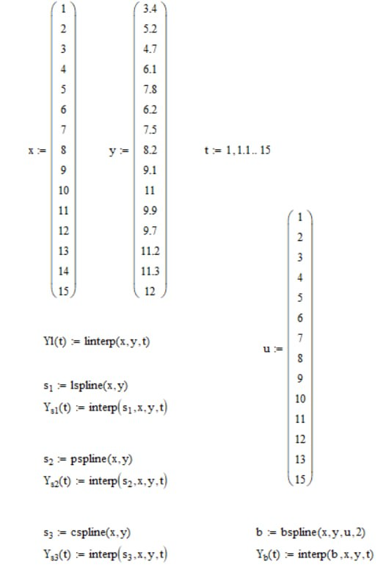
Рисунок 4 - Розрахунок інтерполяції даних таблиці
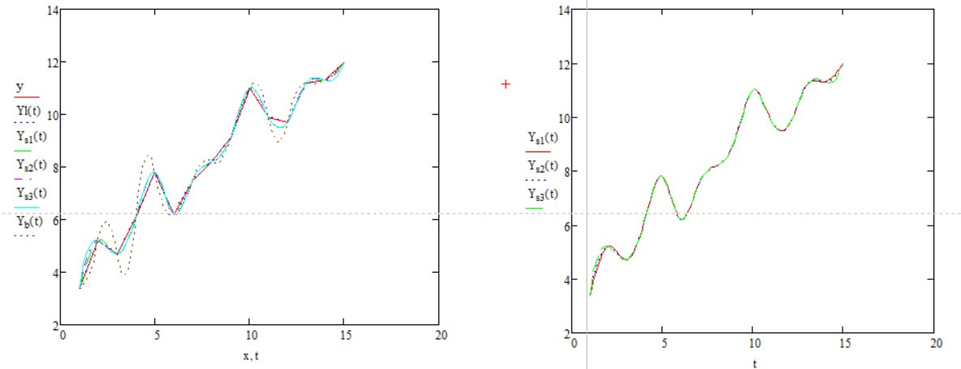
Рисунок 5 - Графіки інтерполяції даних таблиці
Завдання 2.2. Розв‘язати задачу екстраполяції на 80 точок функції $y\text{=}2.3⋅sin\left(0.12⋅i\right)⋅exp\left(-0.03⋅i\right)$, якщо $i\text{=}0...100$
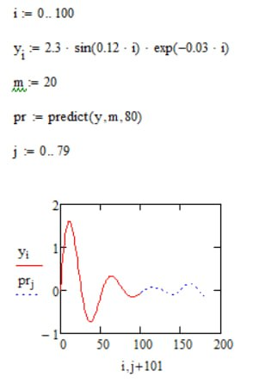
Рисунок 6 - Єкстраполяція функції
Завдання 2.3. Виконати лінійну регресію даних таблиці двома методами: МНК і медіан.
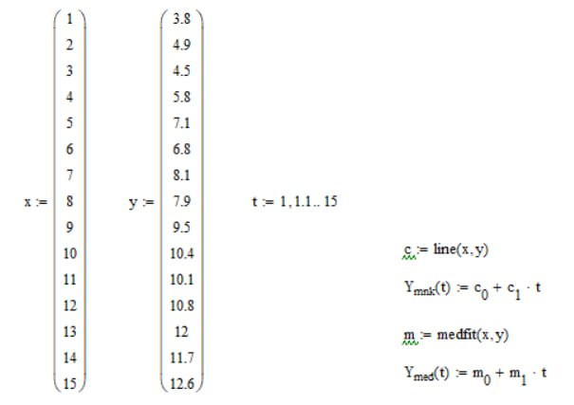
Рисунок 7 - Розрахунок лінійної регресії даних таблиці методами МНК та медіан
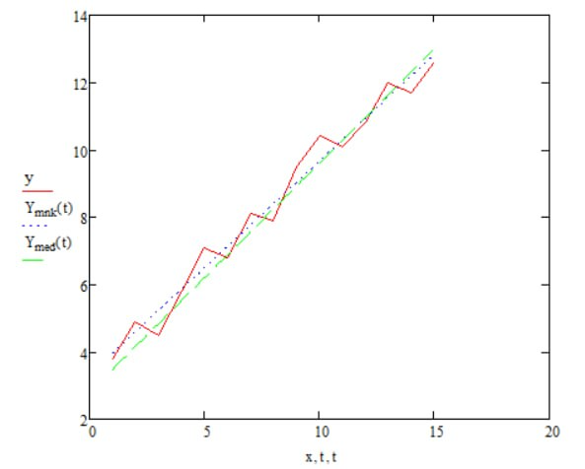
Рисунок 8 - Графік лінійної регресії даних таблиці методами МНК та медіан
Завдання 2.4. Для даних таблиці застосувати інструментарій поліноміальної регресії, два способи.
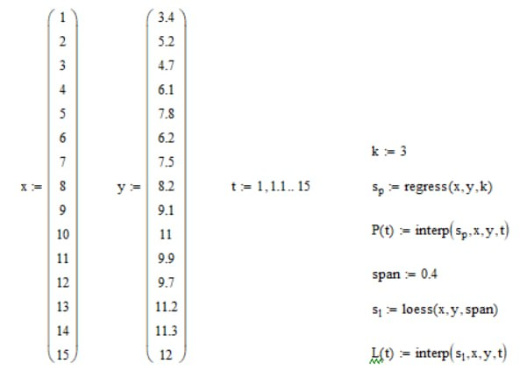
Рисунок 9 - Розрахунок поліноміальної регресії даних таблиці
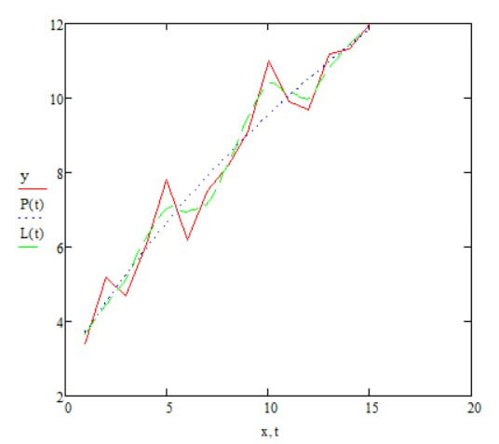
Рисунок 10 - Графік регресійного аналізу
Завдання 2.5. Виконати регресійний аналіз даних таблиці на базі нелінійних математичних функцій. Використати всі відомі функції.
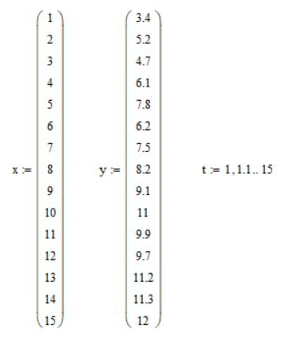
Рисунок 11 - Вхідні дані для регресійного аналізу
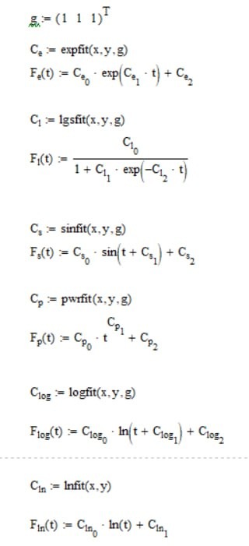
Рисунок 12 - Розрахунок регресій
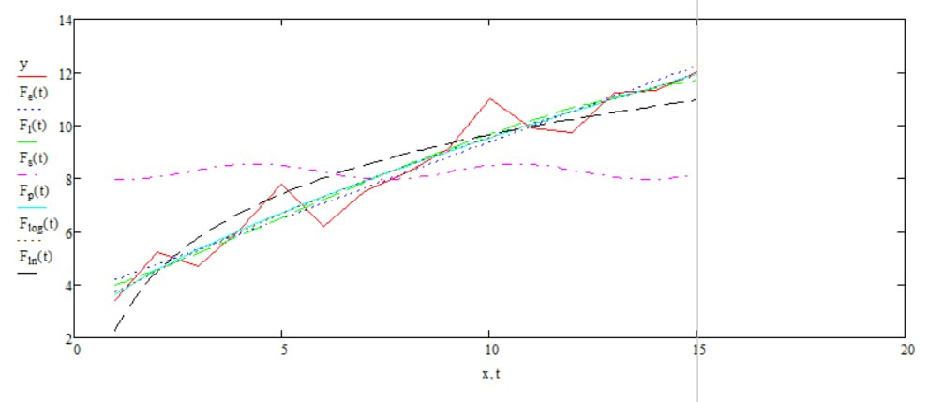
Рисунок 13 - Графік регресійного аналізу
Завдання 2.6. Розв‘язати задачу регресії при використанні функції загального вигляду lin fit , якщо задан F - вектор функцій ${\left(f_{0}\left(x\right)f_{2}\left(x\right)...f_{n}\left(x\right)\right)}^{T}$ у вигляді:
$$F\text{=}\left(\begin{matrix}x \\ e^{0.15x} \\ \frac{1}{1.2\text{+}x}\end{matrix}\right)$$
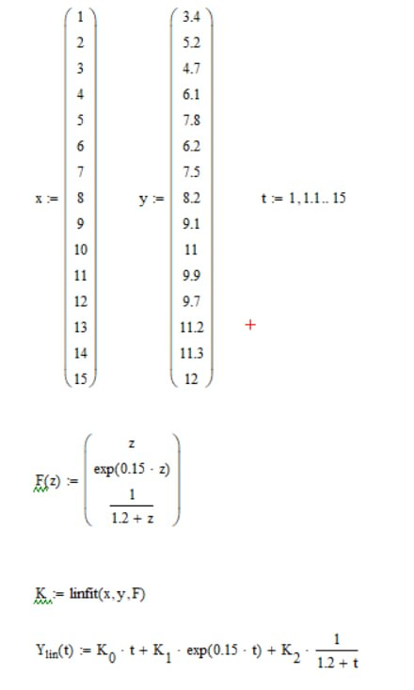
Рисунок 14 - Розрахунок регресії з використанням функції linfit
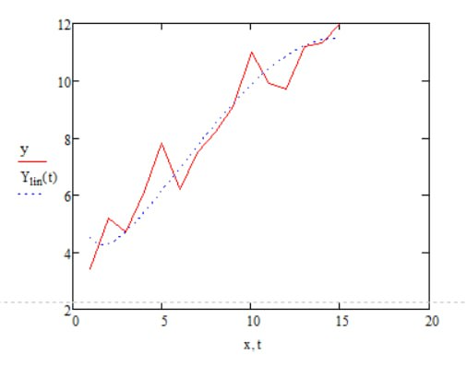
Рисунок 15 - Графік регресії з використанням функції linfit
Завдання 2.7. Виконати згладжування даних таблиці за допомогою вбудованих функцій. Результати на одному графіку.
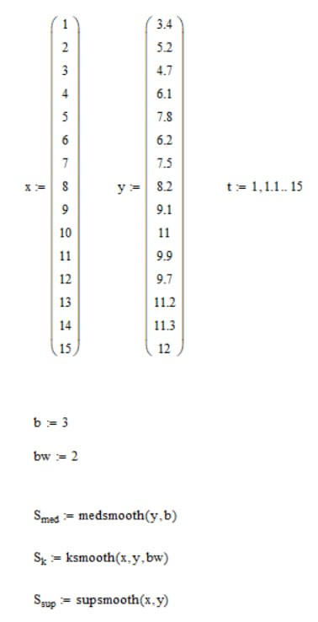
Рисунок 16 - Розрахунок згладжування даних таблиці вбудованими функціями
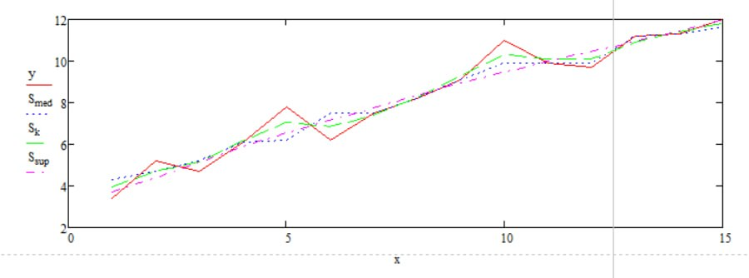
Рисунок 17 - Графік згладжування даних таблиці вбудованими функціями
Висновок: У ході виконання лабораторної роботи були отримані практичні навики розв'язування задач інтерполяції, екстраполяції, регресії та згладжування експериментальних даних засобами програми MathCAD. Було досліджено основні методи апроксимації даних та їх застосування для аналізу процесів у системах. Використання інструментів MathCAD дозволило ефективно обробляти експериментальні дані та отримувати математичні моделі, що адекватно описують досліджувані процеси.

